Aluno: Guilherme Henrique Paggi Daros Turma: 08235

Matrícula: 19100811 Data:02/03/2021

**Simulação**

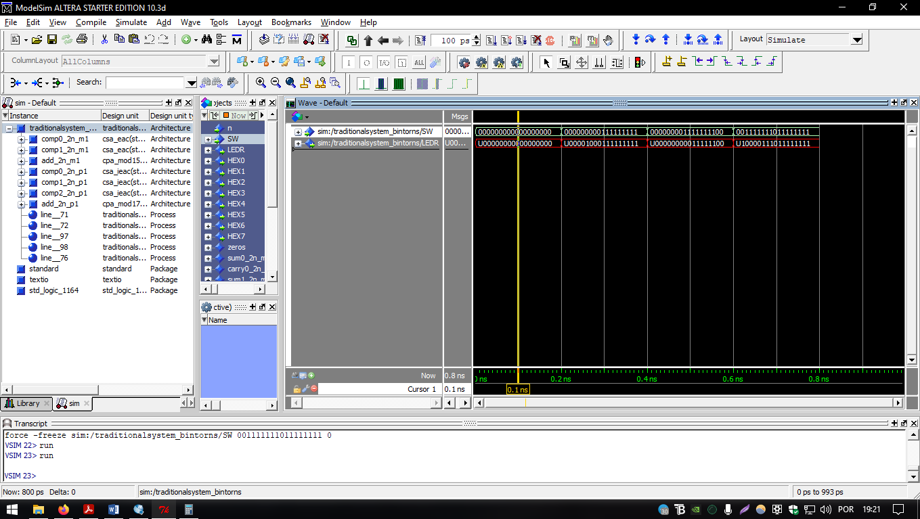

Para a entrada “000000000000000000” obtemos “0 | 00000 | 0000 | 00000000” na saída, valor esperado visto que o resto da divisão de 0 por qualquer coisa é 0.

Para a entrada “000000000111111111” obtemos “0 | 00001 | 0001 | 11111111” na saída, valor esperado visto que 51110 mod 25610 = 25510 = 1111111112  , 511 mod 15 = 110 = 00012 e 511 mod 17 = 110 = 000012.

Para a entrada “000000001111111100” obtemos “0 | 00000 | 0000 | 11111100” na saída, valor esperado visto que 102010 mod 25610 = 25210 = 111111002, 1020 mod 1510 = 010 = 00002 e 1020 mod 17 = 010 = 000002.

Para a entrada “000000110110100010” obtemos “0 | 00101 | 1010 | 10100010” na saída, valor esperado visto que 6527910 mod 25610 = 25510 = 1111 11112, 6527910 mod 1510 = 1210 = 11102 e 6527910 mod 1710 = 1610 = 100002

**Diagrama de blocos (opcional)**

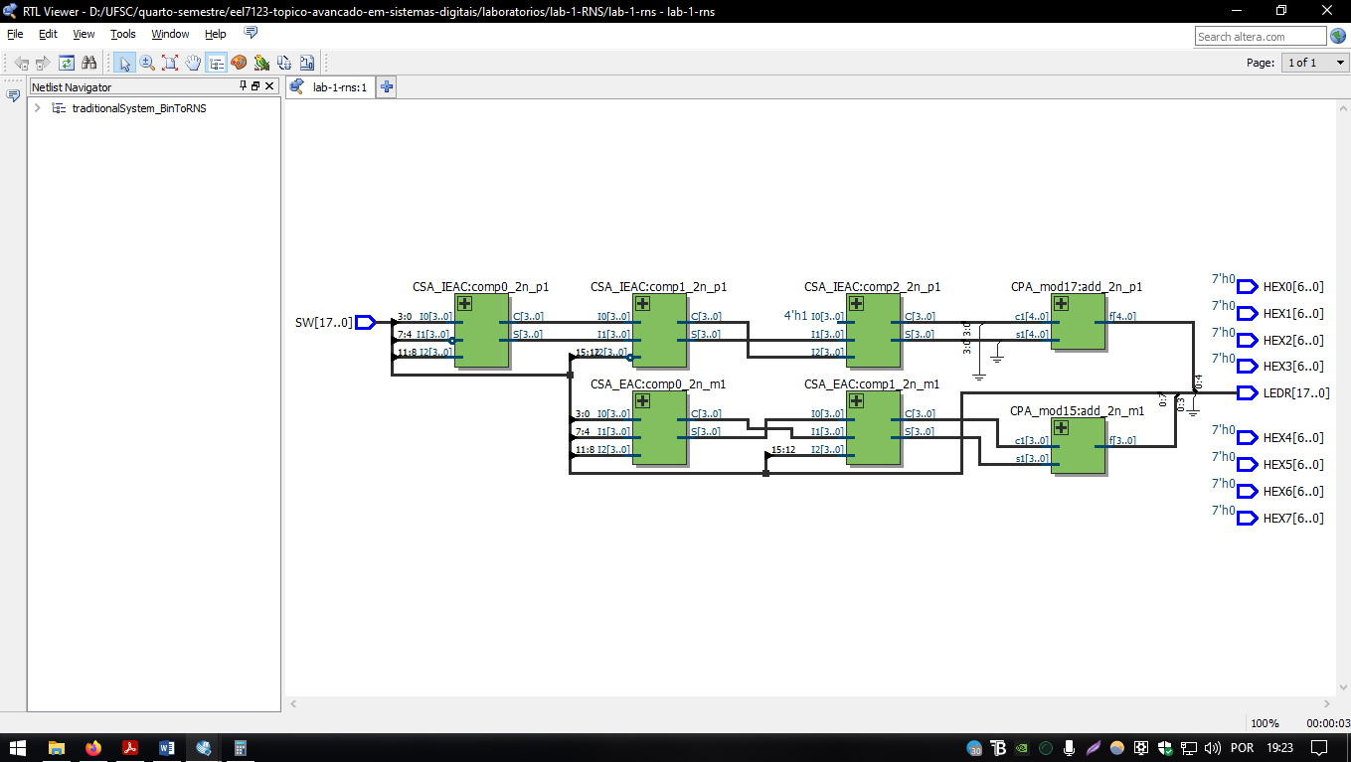

**Tabela 1**

|  |  |  |  |  |
| --- | --- | --- | --- | --- |
| Tabela 1: Tabela de resultados de simulação | | | | |
|  | X = 0 | X = 511 | X = 1020 | X = 65279 |
| Canal m1 | 02 = 010 | 1111 11112 = 25510 | 1111 11002 = 25210 | 1111 11112 = 25510 |
| Canal m2 | 02 = 010 | 00012 = 110 | 00002 = 010 | 11102 = 1210 |
| Canal m3 | 02 = 010 | 000012 = 110 | 000002 = 010 | 100002 = 1610 |

**Emulação**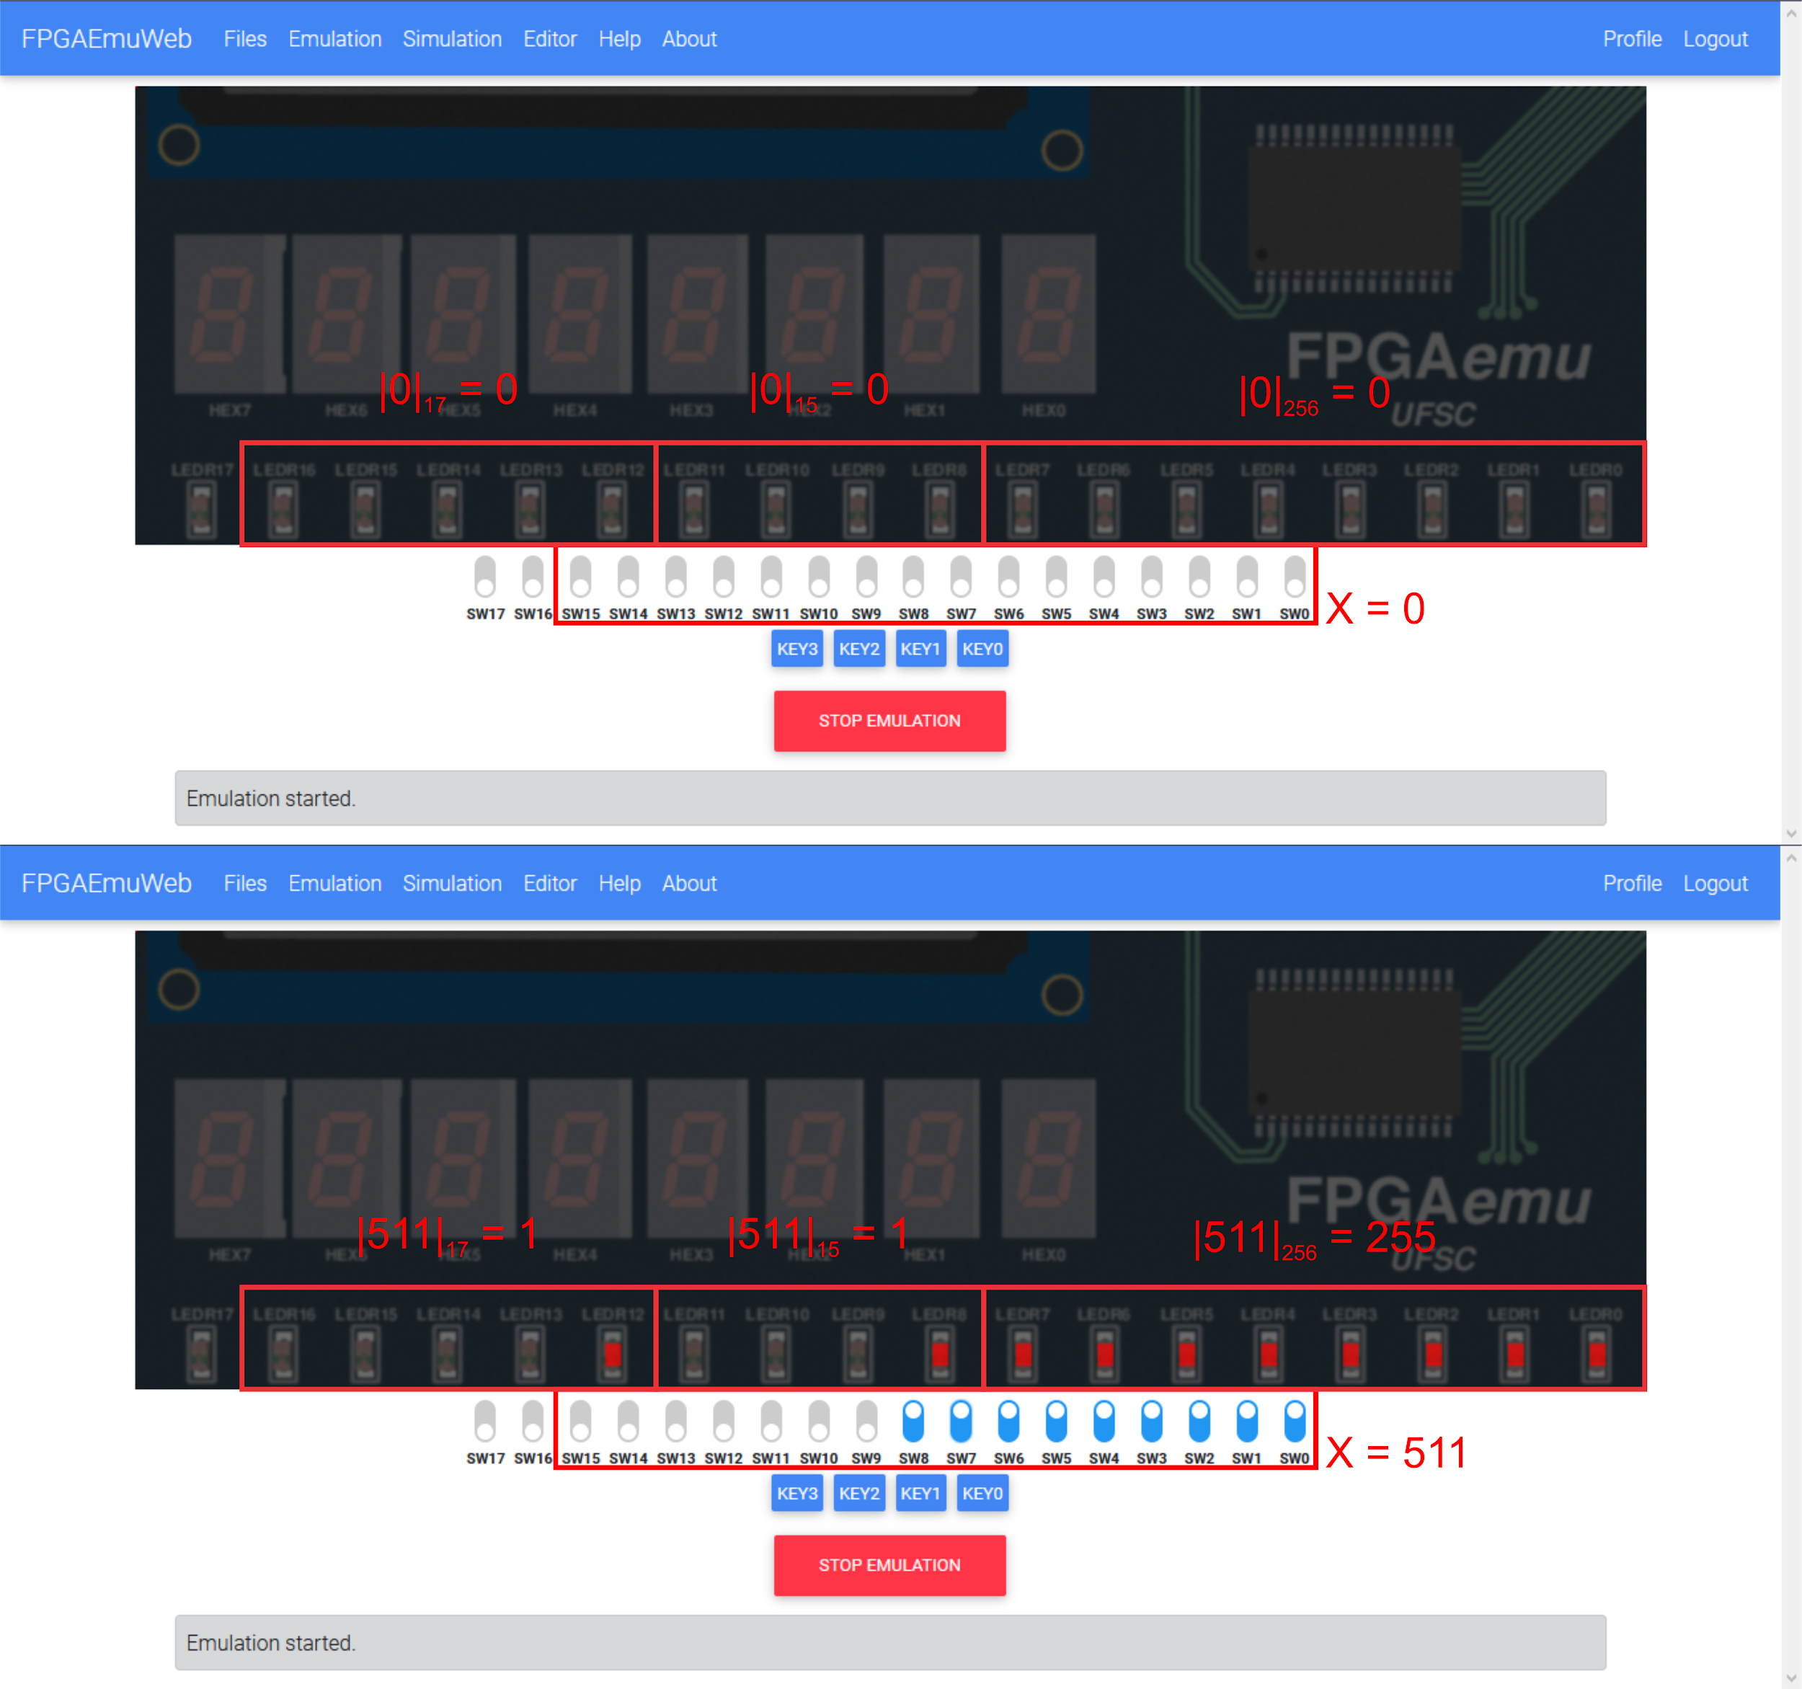

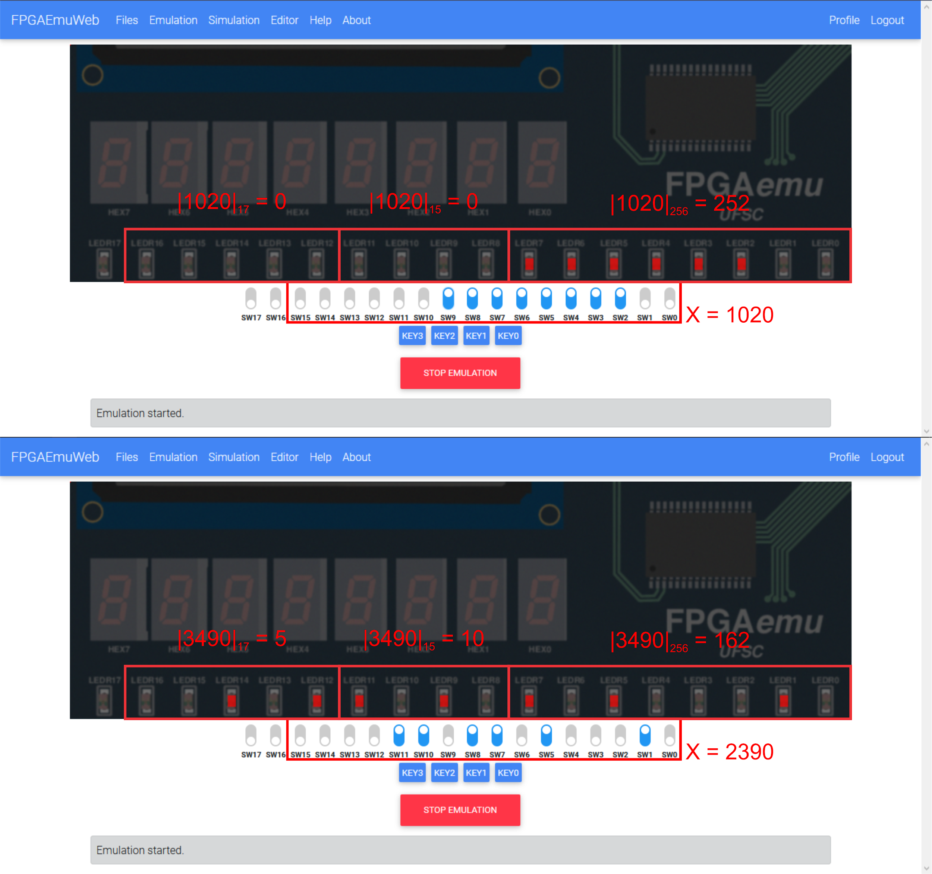

Todos os resultados dos módulos obtidos com o circuito correspondem aos módulos reais dos números

**Dúvidas: Preferência de horário.**